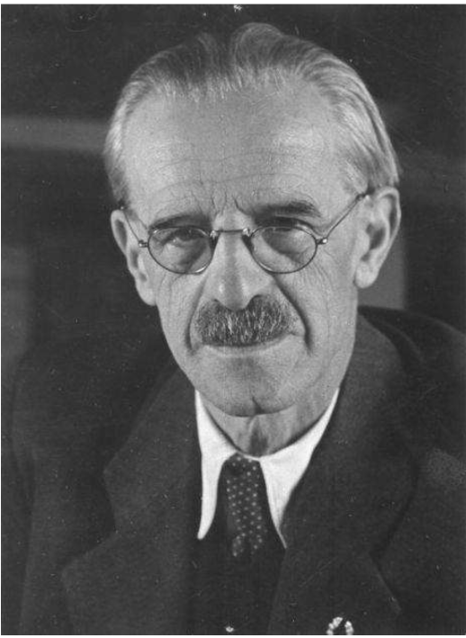

**Pattantyús Ábrahám Géza**

magyar gépészmérnök, akadémikus professzor, tudós

Pattantyús-Ábrahám Géza (Selmecbánya, 1885. december 11. – Budapest, 1956. szeptember 29.) magyar gépészmérnök, akadémikus professzor, nemzetközileg elismert tudós és a gépészet egyik kiemelkedő személyisége. A gépek szinte áttekinthetetlen sokaságának rendszerezője, a magyar gépészeti szakirodalom gazdagítója, sokoldalúan képzett, művelt közéleti személyiség.

**Élete**

1885. december 11-én született Selmecbányán. Illaván járt elemi iskolába. Budapesten érettségizett Királyi Katholikus Egyetemi Főgimnáziumban (ma: Budapesti Egyetemi Katolikus Gimnázium) 1903-ban, majd 1907-ben gépészmérnöki oklevelet szerzett a Királyi József Műegyetemen. Ezután Zipernowsky Károly professzor mellé került tanársegédnek az elektrotechnikai tanszékre. 1910-ben tanulmányutat tett Németországba, Angliába, Belgiumba és az Egyesült Államokba. Hazatérése után folyamatosan oktatott a József Műegyetemen. 1912-től a II. Gépszerkezettani Tanszék adjunktusaként tevékenykedett, majd 1930-ban kinevezték műegyetemi nyilvános rendes tanárnak a III. Gépszerkezettani Tanszékre. A tanszéket később Vízgépek Tanszékének nevezték el.

Pattantyús-Ábrahám Géza Pattantyús-Ábrahám Géza mellszobra Született 1885. december 11. Selmecbánya Elhunyt 1956. szeptember 29. (70 évesen) Budapest Beceneve „Patyi bácsi” Állampolgársága magyar Nemzetisége magyar Foglalkozása gépészmérnök, egyetemi oktató, akadémikus Kitüntetései Kossuth-díj (1952) Sírhely Farkasréti temető (35-14-35) A Wikimédia Commons tartalmaz Pattantyús-Ábrahám Géza témájú médiaállományokat. Élete A tanszéket Bánki Donát alapította 1899-ben, a tanszék neve Hidraulikai és Hidrogépek Tanszék volt. Első professzora Bánki Donát volt, akinek nevét határturbinájának elméleti kidolgozása tette ismertté. A kiváló konstruktőr feltaláló (porlasztó, motorok) Bánki 1922-ben hunyt el, és csak 1930-ban került professzori rangú oktató a Tanszék élére PattantyúsÁbrahám Géza személyében, aki a műszaki felsőoktatásnak Magyarországon egyik legnevesebb mérnökpedagógusa.

Munkássága iránti tiszteletből róla nevezték el a Pattantyús gépész- és villamosmérnökök kézikönyve sorozatot, melynek szerkesztőbizottságát haláláig ő vezette.

Számos könyvvel gazdagította a magyar műszaki irodalmat, azonkívül kiterjesztette a tanszék tudományos kutatási profilját a pneumatikus anyagszállítás és a kétfázisú áramlások irányába. Pattantyús-Ábrahám Géza mérnökgenerációk nevelője, a „Pattantyúsiskola” megteremtője. Számos tankönyvet is írt, ezek közül kiemelkedik a Gépek üzemtana, ami tizennégy kiadást ért meg.

Tudományos munkáját a gyakorlattal való szoros kapcsolat jellemezte. A dugattyús szivattyúk légüstjének méretezésére kidolgozott eljárását az egész világon Pattantyúsmódszerként ismerik. 1952-ben Kossuth-díjat kapott. Nagyon szerette a humort, ő volt az egyik fővédnöke az 1939-es Vicinális Dugóhúzó című vidám egyetemi kötetnek.



<https://bbpezsgo.github.io/HDRB.GsziMap.io/>